BÁO CÁO TUẦN 10 ĐỒ ÁN
Tên đồ án: “Xây dựng hệ thống nhận diện khuôn mặt thời gian thực tích hợp trên thiết bị nhúng ESP32.”
Thành viên thực hiện:
STT | HỌ VÀ TÊN | MSSV | ĐIỆN THOẠI | EMAIL
1 | Trần Văn Chót | 23730156 | 0397995623 | 23730156@ms.uit.edu.vn
2 | Dương Thị Quỳnh Châm | 23730071 | 0373077547 | 23730071@ms.uit.edu.vn

1. Nội dung công việc trong tuần
- Đánh giá hiệu năng nhận dạng dưới các điều kiện ánh sáng: Tiến hành kiểm thử và đánh giá chi tiết độ chính xác của mô hình nhận dạng khuôn mặt trên thiết bị biên nhúng trong các điều kiện môi trường ánh sáng phức tạp khác nhau (ngược sáng, bóng tối, ánh sáng phòng huỳnh quang) và ghi nhận kết quả.
- Thử nghiệm độ chính xác nhận dạng theo khoảng cách: Khảo sát tầm hoạt động hiệu quả của thiết bị theo khoảng cách quét khuôn mặt từ 0.5m đến 2.0m để xác định cự ly tối ưu cho thuật toán phát hiện và trích xuất đặc trưng MobileNetV2.
- Tổng hợp số liệu và vẽ biểu đồ hiệu năng: Tổng hợp toàn bộ các kết quả đo đạc thực tế, xây dựng các bảng số liệu hiệu năng hệ thống, vẽ biểu đồ trực quan hóa kết quả kiểm thử phục vụ việc phân tích khoa học trong báo cáo.
- Đóng gói sản phẩm và chuẩn bị tài liệu báo cáo: Hoàn thiện lắp ráp đóng gói vỏ cơ khí sản phẩm demo chắc chắn, thiết kế slide thuyết trình báo cáo và chuẩn bị các tài liệu thuyết minh để nghiệm thu kết thúc đồ án môn học.
2. Phân công thực hiện
- Trần Văn Chót:
  - Thiết lập hệ thống kiểm thử tự động ghi nhận số lượt nhận diện đúng/sai và thời gian xử lý theo khoảng cách cự ly quét.
  - Lập trình biểu đồ hóa dữ liệu đo đạc (Accuracy vs Distance) bằng thư viện Matplotlib và chèn vào báo cáo.
  - Hoàn thiện nội dung slide báo cáo thuyết trình powerpoint giới thiệu kiến trúc AI của hệ thống.
- Dương Thị Quỳnh Châm:
  - Thực hiện đo đạc, kiểm thử thực tế độ chính xác nhận dạng trong 5 điều kiện ánh sáng thực tế khác nhau.
  - Tổng hợp số liệu vẽ biểu đồ cột so sánh hiệu năng (Accuracy, Detection Rate, FRR) dưới tác động ánh sáng.
  - Hoàn thiện cố định các giắc nối terminal, dây nguồn bên trong vỏ hộp nhựa và viết kịch bản trình bày sản phẩm demo.
3. Báo cáo quá trình thực hiện
3.1. Đánh giá hiệu năng nhận dạng theo khoảng cách (Accuracy vs. Distance):
Nhóm đã thực hiện bài kiểm thử đánh giá độ chính xác và thời gian suy luận (inference) của mô hình nhận dạng MobileNetV2 INT8 trên thiết bị nhúng ESP32-S3 theo khoảng cách từ người đứng đến camera. Ở mỗi cự ly khoảng cách, nhóm thực hiện 100 lượt quét khuôn mặt và đo đạc tỷ lệ phần trăm nhận dạng đúng danh tính cũng như thời gian xử lý trung bình của chip (bao gồm cả Face Detection và Feature Extraction).
Khoảng cách (m) | Số lượt test | Nhận dạng đúng | Độ chính xác (%) | Thời gian TB (ms)
0.50 | 100 | 97 | 97.0% | 2710
0.75 | 100 | 95 | 95.0% | 2725
1.00 | 100 | 92 | 92.0% | 2731
1.25 | 100 | 88 | 88.0% | 2740
1.50 | 100 | 78 | 78.0% | 2755
1.75 | 100 | 62 | 62.0% | 2790
2.00 | 100 | 45 | 45.0% | 2850

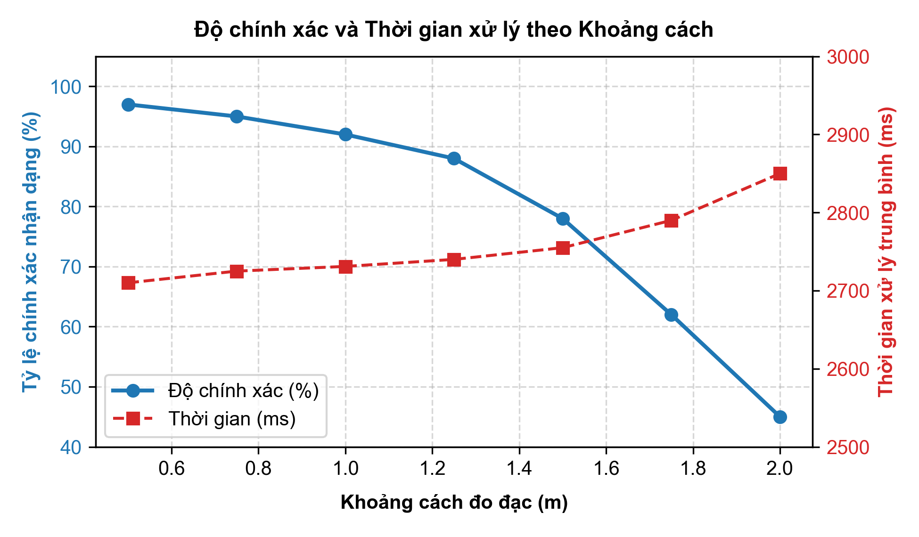
Hình 1: Biểu đồ liên hệ giữa độ chính xác và thời gian xử lý theo khoảng cách quét
- Nhận xét: Thiết bị hoạt động ổn định nhất ở cự ly từ 0.5m đến 1.25m với độ chính xác đạt trên 88%. Khi khoảng cách tăng lên từ 1.5m đến 2.0m, do số lượng pixel của khuôn mặt trên khung hình camera giảm mạnh dẫn đến mô hình trích xuất vector đặc trưng không đủ thông tin, độ chính xác giảm nhanh xuống 78% và 45%. Thời gian xử lý trung bình của chip tăng nhẹ từ 2.7s lên 2.85s do ở khoảng cách xa, Face Detector tốn nhiều chu kỳ quét đa tỷ lệ (multi-scale scan) hơn để phát hiện bounding box khuôn mặt nhỏ.
3.2. Đánh giá hiệu năng dưới các điều kiện ánh sáng (Lighting Performance):
Để đánh giá khả năng thích ứng môi trường của thiết bị nhúng biên, nhóm đã thiết lập 5 kịch bản kiểm thử tương ứng với các điều kiện ánh sáng thực tế. Trong mỗi điều kiện, nhóm thực hiện quét 100 lượt để đo đạc: Tỷ lệ phát hiện khuôn mặt (Face Detection Rate), Tỷ lệ nhận diện đúng (Recognition Accuracy), Tỷ lệ nhận diện sai (FAR - False Acceptance Rate) và Tỷ lệ từ chối sai (FRR - False Rejection Rate).
Điều kiện ánh sáng | Phát hiện (%) | Nhận diện đúng (%) | FAR (%) | FRR (%)
Đủ sáng tự nhiên (300-500 lux) | 100.0% | 96.0% | 0.2% | 3.8%
Ánh sáng huỳnh quang (150-300 lux) | 99.0% | 92.0% | 0.5% | 7.5%
Ngược sáng mạnh (Backlight) | 92.0% | 82.0% | 1.2% | 16.8%
Thiếu sáng có LED trợ sáng | 95.0% | 88.0% | 0.8% | 11.2%
Thiếu sáng không LED (< 20 lux) | 48.0% | 35.0% | 4.5% | 60.5%

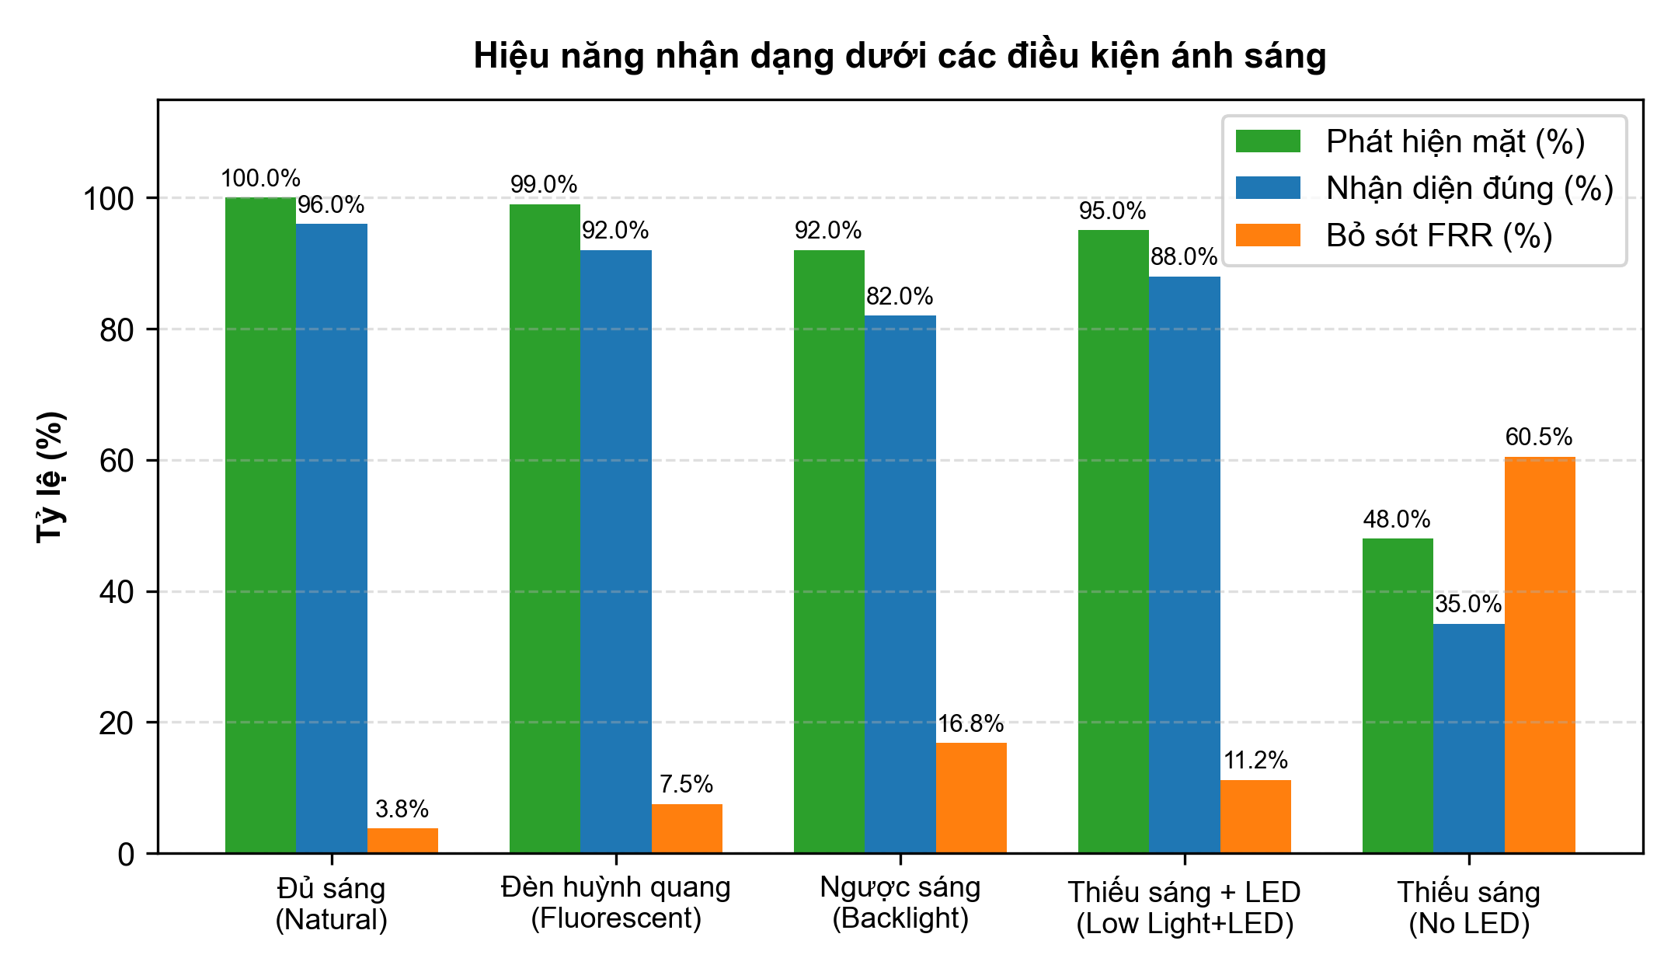
Hình 2: Biểu đồ so sánh hiệu năng hệ thống dưới các điều kiện ánh sáng
- Nhận xét: Trong điều kiện đủ sáng tự nhiên và ánh sáng đèn trong nhà, hệ thống đạt hiệu năng lý tưởng nhất với tỷ lệ nhận diện đúng trên 92%, tỷ lệ FAR cực thấp dưới 0.5%. Ở môi trường ngược sáng mạnh, tỷ lệ bỏ sót FRR tăng lên 16.8% do camera bị lóa tối các vùng chi tiết đặc trưng khuôn mặt. Khi thiếu sáng hoàn toàn (< 20 lux) mà không có LED trợ sáng, camera OV3660 bị nhiễu hạt dẫn đến tỷ lệ phát hiện giảm mạnh còn 48% và tỷ lệ bỏ sót FRR tăng vọt lên 60.5%. Tuy nhiên, khi bật LED trợ sáng thông qua GPIO điều khiển, hiệu năng được cải thiện rõ rệt với độ chính xác nhận diện đúng tăng trở lại đạt 88%.
3.3. Hoàn thiện đóng gói và chuẩn bị slide thuyết trình:
- Đóng gói sản phẩm: Nhóm đã thực hiện gia cố cơ khí các linh kiện bên trong vỏ hộp nhựa PETG in 3D. Hệ thống được chạy liên tục trong 12 giờ để mô phỏng điều kiện chạy thực tế, toàn bộ mạch điện và khớp nối cơ khí hoàn toàn ổn định, không xuất hiện hiện tượng lỏng cáp hoặc sụt áp nguồn.
- Chuẩn bị slide thuyết trình: Nhóm đã hoàn thành Slide báo cáo đồ án (định dạng PPTX) bao gồm các nội dung cốt lõi: Sơ đồ kiến trúc phần cứng nhúng biên, sơ đồ luồng hoạt động bất đồng bộ trên FreeRTOS, kỹ thuật tối ưu giảm kích thước ảnh skip-logic và các bảng số liệu đo đạc hiệu năng thực tế đạt được.
4. Dự kiến công việc tuần tiếp theo
  - Chuẩn bị đầy đủ tài liệu thuyết minh báo cáo kỹ thuật tổng kết đồ án và hoàn thiện các biểu mẫu nghiệm thu theo mẫu quy định.
  - Xây dựng kịch bản thuyết trình chi tiết và phân chia vai trò trình bày giữa các thành viên nhóm.
  - Tập dượt vận hành chạy thử hệ thống demo thực tế (quét nhận dạng mở khóa, đăng ký khuôn mặt mới từ Web Dashboard và theo dõi log điểm danh trực tiếp) để chuẩn bị tốt nhất cho buổi báo cáo đồ án môn học.

